微信公众号需求报价功页面修改建议

1. **关注微信公众号后，直接进入查看需求信息列表页面 DONE**

需求标题与报价按钮点击后进入详细需求页面

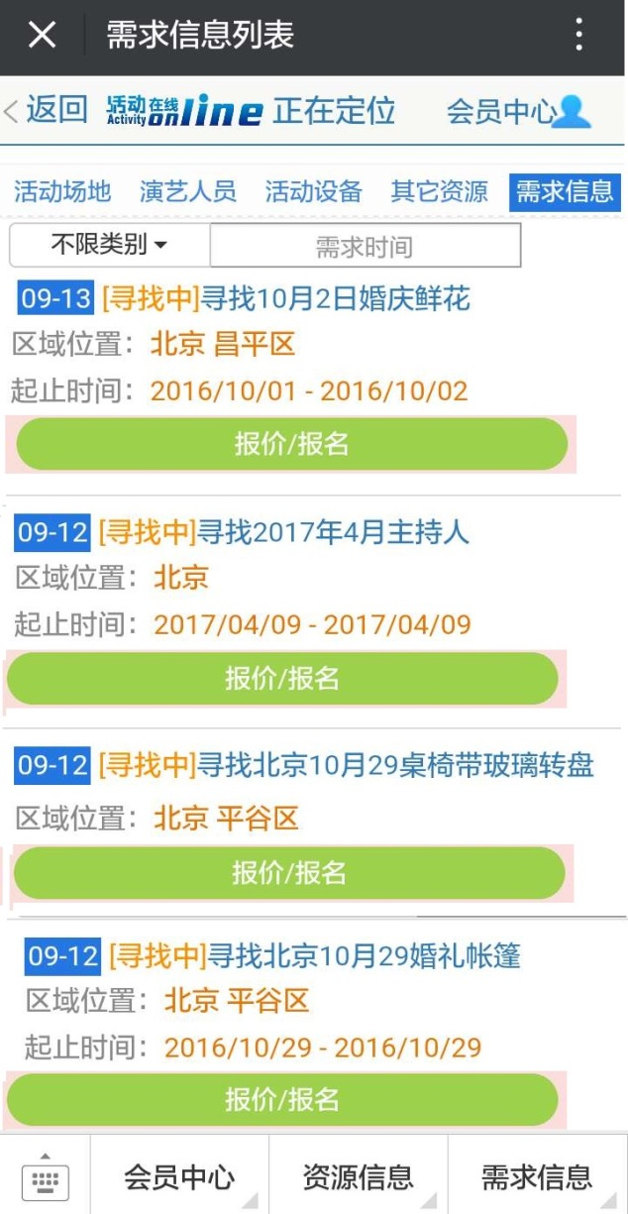

此处底部添加菜单功能，只在查看资源和需求信息列表页面；也可以所有页面显

1. **在需求信息页面点击报价报名，报价之后页面修改 DONE**

客户正在查看您的报价！如果长时间未回复，请点击下面“获取联系方式”按钮，购买查看客户电话联系

进入微信支付页面

1. 发布需求客户端收到报价页面信息 DONE

此处按钮整体向上移动，并且可以重复选择，即选择“拒绝”后，过后又觉着可以接受报价需点击“接受”按钮

点击页面后返回到上面的页面，但按钮只显示接受报价

跳转页面

跳转页面

1. 发布需求用户客户端进入【会员中心】→【更多操作】页面里选择“我收到的需求报价”显示页面。DONE

点击此信息进入对话框页面，对话框页面添加报价的信息，即目前报价的页面。如下图所示。

1. 资源方报价页面，资源方报价后跳转到页面需要修改如下：DONE

客户接受报价后页面修改如下：DONE

客户拒绝报价后显示页面修改如下：DONE

维护修改部分

用户发布需求信息页面修改如下：

此处“寻找”二字固定在方框内

发布活动在线信息页面维护修改

此处把重叠的文字间隔开即可

活动在线页面显示

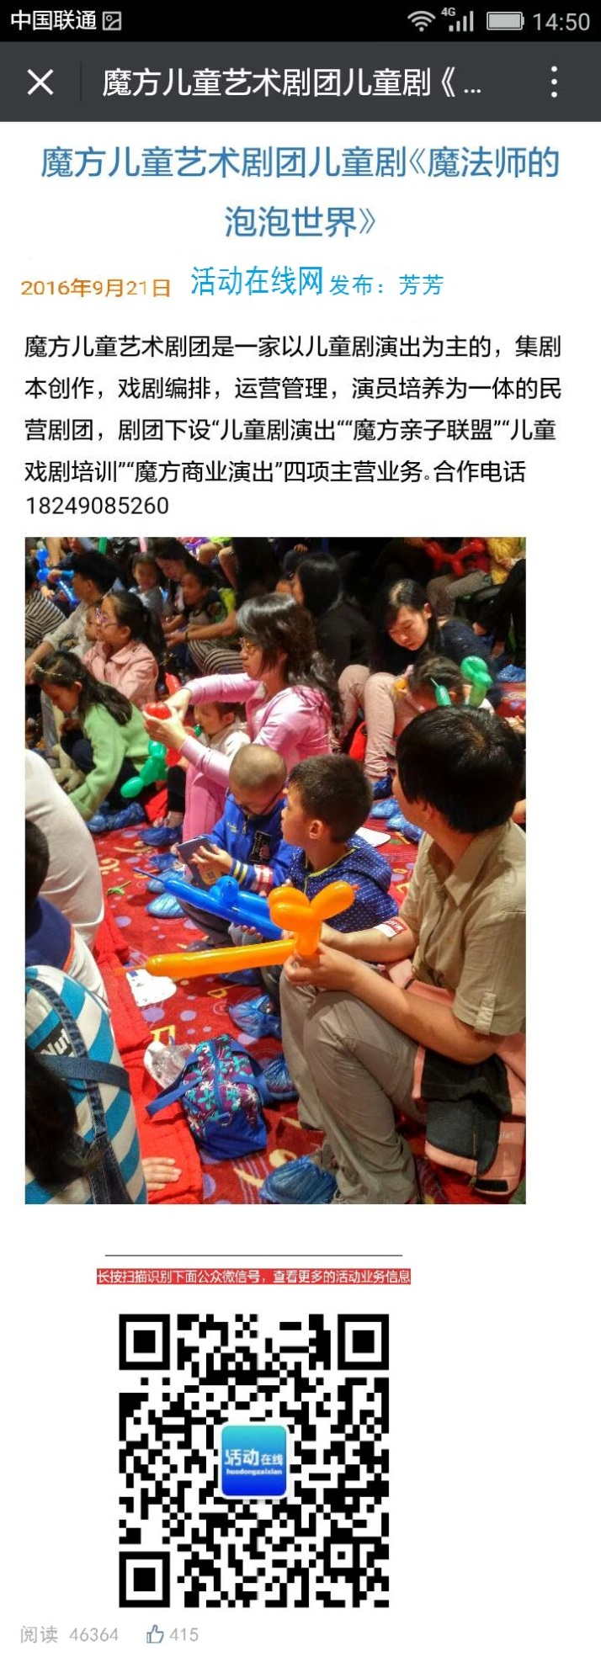

活动在线pc端页面

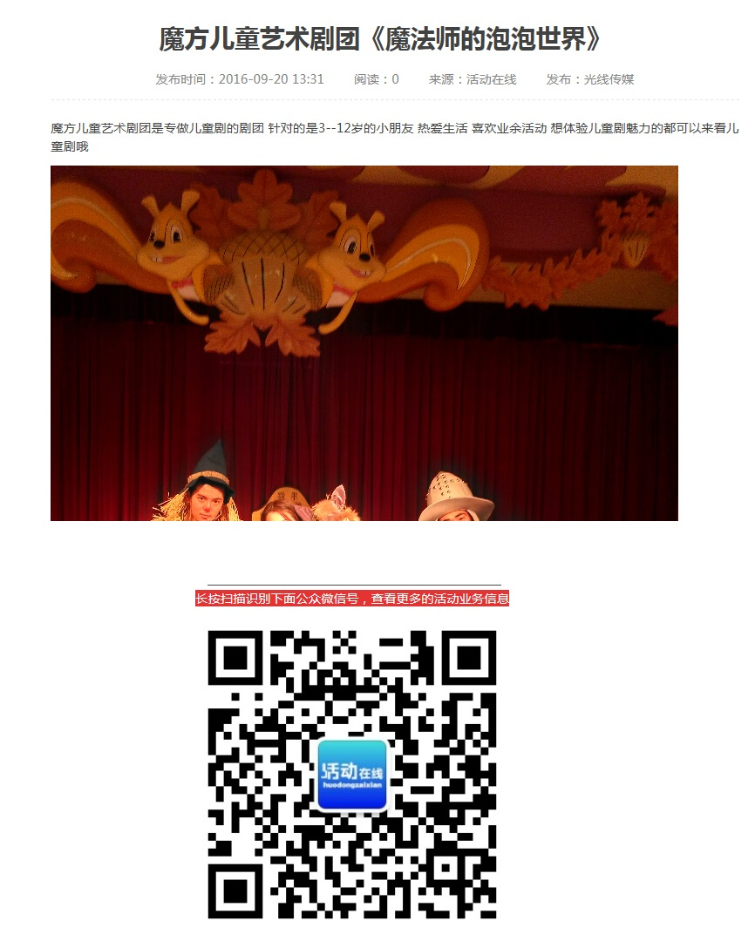

移动端资源列表显示信息维护

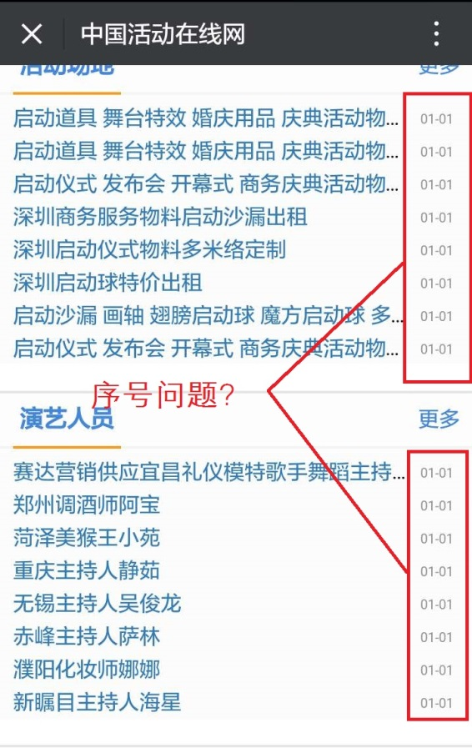

网站LOGO更换



网站底部的二维码更换

1. 需要更换微信公众号二维码
2. 添加客服微信二维码
3. 具体参考<http://www.huodongzaixian.com/news/181.html>